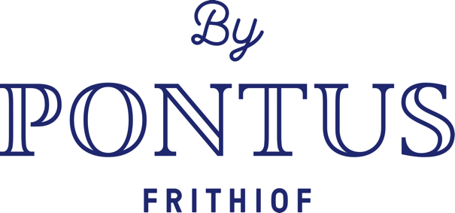

Pressmeddelande Stockholm den 19 juni 2019

Restaurang Tekniska by Pontus erhåller sin andra hållbarhetsstjärna

Pontus Frithiofs restaurang Tekniska by Pontus fick i januari sin första KRAV-certifieringsstjärna kan nu stoltsera med ytterligare en stjärna. Det visar att 50 procent av restaurangens råvaror är godkänd av KRAVs regler och garanterar gott för både miljö och hälsa.

Bakom Tekniska museets restaurang Tekniska by Pontus står krögaren och entreprenören Pontus Frithiof och Nordrest. Restaurangen har ett väl genomarbetat matkoncept där utgångspunkterna är framtid, innovation och hållbarhet. Nu har restaurangen belönats med ytterligare en KRAV-certifiering och har nu två hållbarhetsstjärnor, vilket visar att 50 procent av restaurangens råvaror är godkända enligt KRAVs regler och att de årligen kontrolleras.
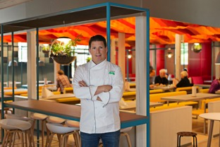
– Vi är otroligt stolta över att få ta emot ytterligare en KRAV-certifiering. Det är ett fint bevis på att våra ansträngningar ger resultat. Vår köksmästare Alexander Genberg och teamet i köket har gjort ett enastående arbete. Vi hoppas att vi inspirerar fler i branschen, leverantörer samt våra besökare. Med fler godkända ekologiska, miljömärkta och närproducerade råvaror hjälper vi gästerna att välja miljö och hälsa. Ett besök hos oss ska vara inspirerande, innovativ och vara gott både för magen och miljön, säger krögaren Pontus Frithiof.
Hållbarhet är det genomgående temat och i restaurangen kan besökare välja bland många alternativ med det gröna i fokus. Gästerna får också ta del av hållbarhetsarbetet genom matavfallstationen, där allt som kastas vägs innan det går till avfallskvarnen, och därefter vidare till samarbetspartnern e.on som gör allt till biobränsle. Matavfallet som inte använts hamnar i restaurangens mullmaskin, som förvandlar allt till mull som kan användas till plantering. På så sätt blir det nästan ett helt slutet kretslopp med miljön i fokus.
Köksmästare Alexander Genberg erbjuder varje dag restaurangens gäster flera goda alternativ så som vegansk buffé, en fiskrätt, en kötträtt, pasta och plättar, allt med rabatterade priser för barn. Råvarorna och menyn följer säsongerna och lokala KRAV-produkter är prioriterade. I fikautbudet finns goda bakverk, smörgåsar och nyttig brain food varje dag.
– Vi arbetar hårt med att hitta fler innovativa och hållbara förbättringar för att ta vara på allt. Det är väldigt roligt och att vi fick ytterligare en KRAV-certifiering nu. Det inspirerar oss till att fortsätta utmana oss att finna nya metoder och användningsområden samt visa och lära våra små och stora gäster att det finns oändliga möjligheter till god mat som också gör gott för miljön och framtiden, avslutar Alexander Genberg.

Menyer och priser:
http://pontusfrithiof.com/tekniska-by-pontus/

Tekniska by Pontus
Torsdag – fredag kl. 10.00-17.00 (lunch kl. 11.00 – 14.30)
Onsdag kl. 10.00-20.00 (lunch kl. 11.00 – 14.30)

För ytterligare information och högupplösta bilder:
Heléne Airijoki, presskontakt SpoilConcept,
E-post: helene.airijoki@spoilconcept.se, telefon: +46 73 385 03 19.

